Акция «Посылка солдату»
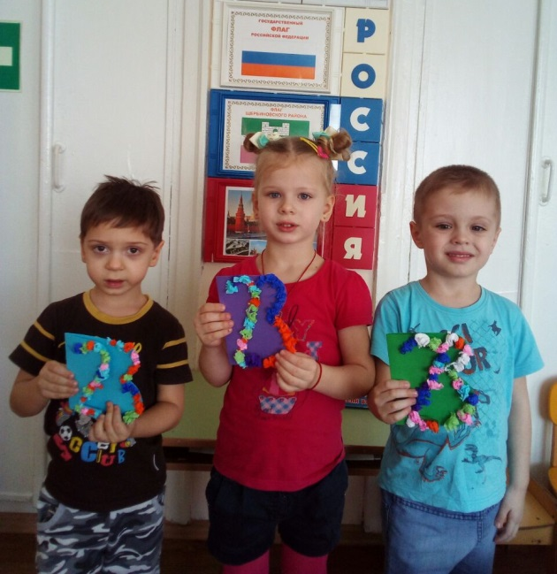
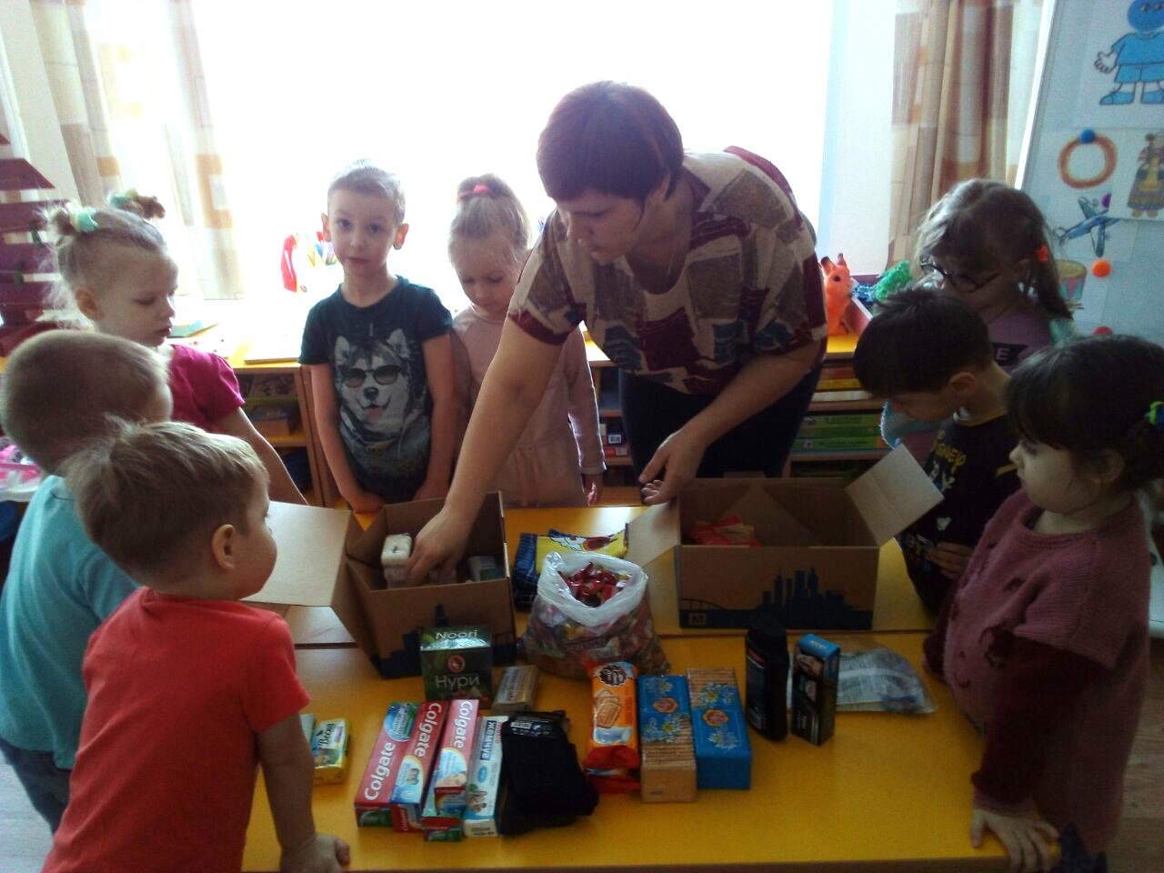
В рамках военно – патриотического месячника «Овеяна славой родная Кубань», в нашей группе прошла акция «Посылка солдату». В акции приняли участие семьи наших воспитанников и, ни одна семья не осталась безучастной. С детьми была проведена беседа о важности и роли данной акции. Ребятишки и родители принесли много сладостей, различных принадлежностей, которые будут нужны солдату. Совместно с педагогами ребята нарисовали рисунки, сделали открытки. Так как акция нашла очень большой отклик со стороны семей воспитанников - было принято решение отправить две посылки для двоих военнослужащих. Проведение таких мероприятий воспитывает патриотизм в подрастающем поколении и гордость за нашу великую Россию!
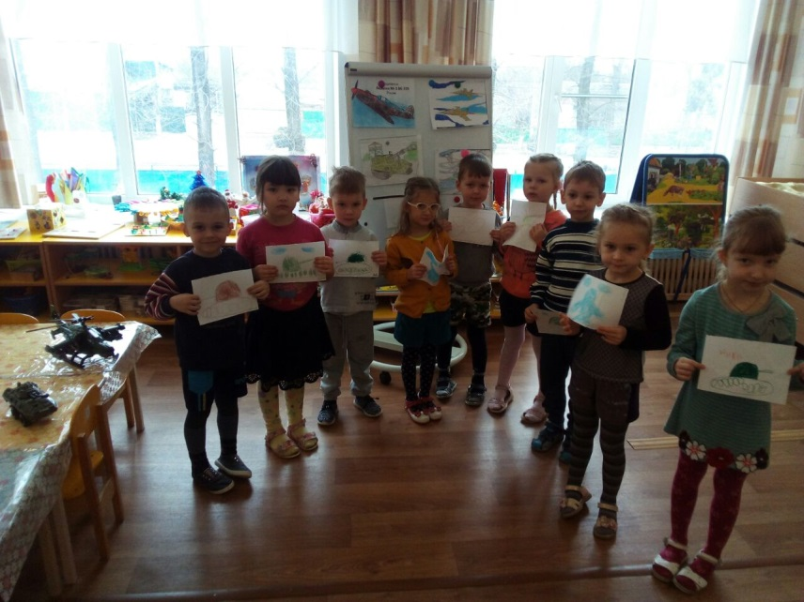

Воспитатели В.В. Бубнова, Л.А. Вивчарь.

